

**О внесении дополнений в постановление Правительства Республики Казахстан от 15 декабря 2011 года № 1539 "О ведомственных наградах некоторых государственных органов, входящих в структуру Правительства Республики Казахстан"**

Постановление Правительства Республики Казахстан от 29 декабря 2012 года № 1795

      Правительство Республики Казахстан **ПОСТАНОВЛЯЕТ:**  
      1. Внести в постановление Правительства Республики Казахстан от 15 декабря 2011 года № 1539 «О ведомственных наградах некоторых государственных органов, входящих в структуру Правительства Республики Казахстан» (САПП Республики Казахстан, 2012 г., № 8, ст. 159) следующие дополнения:  
      в Правилах награждения ведомственными наградами (лишения ведомственных наград) некоторых государственных органов, входящих в структуру Правительства Республики Казахстан, утвержденных указанным постановлением:  
      Раздел 3 «Основания награждения ведомственными наградами» дополнить подразделом следующего содержания:

**«Нагрудный знак**  
**«Тұрғын үй-коммуналдық шаруашылығының құрметті қызметкері»**

      69. Нагрудным знаком «Тұрғын үй-коммуналдық шаруашылығының құрметті қызметкері» награждаются высококвалифицированные специалисты в области жилищно-коммунального хозяйства, имеющие стаж работы в жилищно-коммунальной сфере не менее 10 лет, а также иные лица, внесшие значительный вклад в развитие жилищно-коммунального хозяйства, за многолетний плодотворный труд и заслуги в развитии жилищно-коммунальной сферы, высокие достижения в области деятельности государственных органов жилищно-коммунального хозяйства, разработку проектной документации, имеющей важное государственное (межгосударственное) значение, заслуги в области подготовки кадров профильных специалистов, защиту профессиональных интересов работников жилищно-коммунальной сферы, развитие научных исследований по актуальным проблемам жилищно-коммунальной сферы, внедрение инновационных технологий, разработку прикладных научно-исследовательских и опытно-конструкторских работ по актуальным проблемам в отраслях жилищно-коммунального хозяйства, достижения в реализации международных, республиканских, отраслевых (секторальных) и других программ в сфере жилищно-коммунального хозяйства, успехи в развитии международного сотрудничества в сфере жилищно-коммунального хозяйства.»;  
      в перечне и описаниях ведомственных наград некоторых государственных органов, входящих в структуру Правительства Республики Казахстан, утвержденных указанным постановлением:  
      в разделе «Перечень ведомственных наград некоторых государственных органов, входящих в структуру Правительства Республики Казахстан»:  
      пункт 14 подраздела «Нагрудные знаки:» дополнить подпунктом 3) следующего содержания:  
      «3) «Тұрғын үй-коммуналдық шаруашылығының құрметті қызметкері.»;  
      в разделе «Описания ведомственных наград некоторых государственных органов, входящих в структуру Правительства Республики Казахстан» (далее - описания):  
      подраздел «Нагрудные знаки Агентства Республики Казахстан по делам строительства и жилищно-коммунального хозяйства» дополнить главой следующего содержания:  
      «Тұрғын үй-коммуналдық шаруашылығының құрметті қызметкері»  
                          (приложение 45)

      Нагрудный знак «Тұрғын үй-коммуналдық шаруашылығының құрметті қызметкері» изготавливается из медно-никелевого сплава в форме круга диаметром 28 мм и толщиной 2 мм.  
      На лицевой стороне знака располагается выступающая надпись «Тұрғын үй-коммуналдық шаруашылығының құрметті қызметкері» вокруг рельефного условного шанырака. Углубления в шаныраке и надписи покрыты темно-голубой эмалью.  
      На оборотной стороне знака расположен регистрационный номер. Ребро знака гладкое.  
      Знак при помощи ушка и кольца соединяется с прямоугольной колодкой шириной 25 мм и высотой 15 мм, обтянутой муаровой лентой темно-голубого цвета.  
      Знак при помощи булавки с визорным замком крепится к одежде.»;  
      дополнить приложением 45 к описаниям согласно приложению к настоящему постановлению.  
      2. Настоящее постановление вводится в действие со дня подписания.

*Премьер-Министр*  
*Республики Казахстан                       С. Ахметов*

Приложение           
к постановлению Правительства  
Республики Казахстан      
от 29 декабря 2012 года № 1795

Приложение 45        
к описанию

**«Нагрудный знак**  
**«Тұрғын үй-коммуналдық шаруашылығының құрметті қызметкері»**

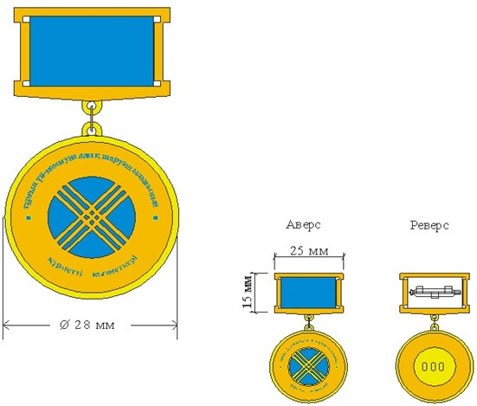

                                                                   ».

© 2012. РГП на ПХВ «Институт законодательства и правовой информации Республики Казахстан» Министерства юстиции Республики Казахстан